附件：
齐商银行现金业务公示牌报价表

项目名称：齐商银行现金业务公示牌采购项目
项目编号：QSYH-2026-XJ202607220003
项目 | 内容
现金业务  公示牌样式 | 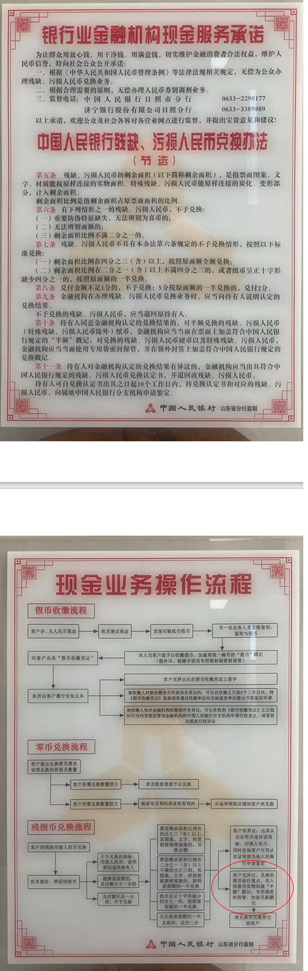
公示牌制作要求 | 1、尺寸：70CM×50CM。  2、材质及工艺：标牌统一采用双层高透明亚克力材质，使用双层夹画工艺制作，内心为照片纸，用专用胶水需要 12小时冻制成型，然后再拉边抛光成品。  3、式样：标牌采用竖版格式，一级标题采用方正综艺简体字体，115.5 字号；二级标题采用方正隶书简体字体，33.57 字号；正文采用方正大标宋简体字体，22.35 字号。  4、山东省内网点统一落款“中国人民银行山东省分行监制”， 陕西省网点统一落款“中国人民银行陕西省分行监制”根据不同地市使用不同的人民银行监督电话。  5、数量情况：残缺污损人民币兑换办法117个，现金业务流程图124个（数量为预估，最终按实际需求数量结算。）  6、确保交付成品与我单位现行网点悬挂公示牌样式和质量完全一致，无质量缺陷，质保期内如有损坏掉色等情况需免费更换。  7、淄博市外网点需邮寄，邮寄费用由制作方承担。
总价
（含淄博市外邮寄费用）
交付周期 | 20天
质保期限 | 质保期限不低于1个月
售后方案 | 如发现不合格产品，供应商应无偿进行更换
联系人
联系电话
注：1.报价为供应商所能承受的一次性、最低、最终报价，以人民币为结算币种，包括但不限于税费、交通费、运输费等因履行本项目产生的所有费用，并由成交供应商开具正式发票。
2.报价内容需列明：总价、联系人及联系方式等详细信息。
3.付款约定：项目正式交付后，待整体质保期满，产品无质量问题、无售后纠纷，我单位将一次性付款。若质保期内出现质量故障、售后不达标等问题，我单位有权从货款中扣除相应费用，不足部分向贵单位追偿。

供应商全称： （盖公章）
法人或授权代表： （签字或盖章）

日期：2026年 月 日

